О будущем не говорят – его делают…

Нет ничего на свете такого, что нельзя было бы поправить.
Так что же нам всем делать? Вот мы совершенствуемся, совершенствуемся, становимся лучше, умнее, добрее, а до чего все-таки приятно, когда кто-нибудь принимает за тебя решение. Волчица говорит своим волчатам: «Кусайте, как я», – и этого достаточно. И зайчиха учит зайчат: «Удирайте, как я», – и этого тоже достаточно, но человеку-то нужно что-то сказать и посоветовать – что же ему делать сегодня, в этой совершенно непонятной для всех нас обстановке, событиях, которые не поддаются нашему осмыслению, как принимать изменения в природе, которые не могут объяснить ни Гидрометцентр, ни седые «академики». Повторяю, и буду повторять – всЁ, СЕГОДНЯ ПРОИЗОШЕДШЕЕ, и то, что будет происходить в будущем, уверен, нынешней наукой и политикой, проводимой конкретными людьми, о которых мы говорили в предыдущей статье, – объяснено быть не может. Инертно преобладающая методологическая платформа материалистического миропонимания этого не позволяет, а последующий за ним этап в обретении познания истины на базисе материалистического идеализма только начинается. Влиять на изменения всего происходящего люди не в состоянии, а последствия чрезвычайны – в очень короткие сроки осуществляются программные изменения управлением окружающей средой, в том числе и средой обитания на Земле со всеми последствиями, исходящими из этого. Всё, происходящее на наших глазах, исключает случайности, управляемо совершенно всЁ, в том числе и процессы, связанные с сохранением жизни на планете и изменением целевой и функциональной сути бытия людей в целом. Территорию России не минует указанное, а наоборот, ей на наших глазах придаются совершенно иные, более значимые функции в отличие от тех, которые определяли её прежнее прозябание в качестве некоего пассивного сырьевого универсального донора на задворках истории в проистечении прошлых программных процессов.
На фоне всего этого – что же нужно делать людям, чтобы сознательно понять и оценить свое участие (возможное участие), свою роль в происходящем и найти своё место участника реализации этих изменений? Участника, а не пассивного наблюдателя и поглотителя всего того, что нам навязывается со всех сторон и всеми способами теми, кто всё ещё считает (автомоторно или на автопилоте – кому как понятнее), себя способными оставить нас в том бытие, в котором мы находились совсем в недавнее время, до начала этих глобальных изменений, наблюдаемых в реалиях сегодняшнего дня. Я очень хочу, чтобы читатель понял, что в сегодняшнем человеке, который находится под давлением фундаментальных изменений в культуре, науке, религии, цивилизации, будет иметь решающее значение мера его автономности, способности самостоятельно, без внешней поддержки не просто противостоять соблазнам глобализации, а использовать их в своих интересах, подчинять себе. Тогда вступят в действие исходно слабо развитые из-за подмены их государством, но присущие человеку: а) самоконтроль, как индивиду (пол, возраст, свойства нервной системы, конституция); б) саморегуляция – человеку как субъекту (воля, мышление, аффект, перцепция); в) самоуправление – человеку как личности (темперамент, характер, направленность, способности); г) самовоспитание – человеку как индивидуальности (индивидуальная история, индивидуальные особенности, опыт, продуктивность). Вот на этом и расставим акценты и сосредоточим своё внимание. Только понимание и осмысление этого – позволит и понять, и идти вперёд без оглядки и на «авторитеты», и на громкие имена, и на заманчивые предложения.
Первое качество постиндустриального человека – Самоконтроль индивида как Человека. Самоконтроль присущ только здоровому человеку, ведущему здоровый образ жизни. Здоровье человека не исчерпывается его медицинскими характеристиками – оно имеет экзистенциальную основу в виде смысла жизни. Смысл жизни определяет систему эталонов образа жизни, а самоконтроль устанавливает рассогласование между этими эталонами и контролируемыми параметрами поведения. Эталоны определяют всё: режим дня, структуру свободного времени, стиль общения с окружающими и др. По сути это – овладение процессами собственного поведения, которое и проявляется в форме самоконтроля. Это свобода человека от искушений, ограниченная только возможностями организма. Если же у человека отбирается право на самоконтроль, то он автоматически лишается системы эталонов, определённой смыслом жизни, и переходит под внешний контроль при помощи иных эталонов, иного образа жизни, иного смысла жизни. Отобрать у человека личностную свободу – значит лишить его самоконтроля (таблица 1). Для меня свобода означает возможность человека моделировать свою жизнь по собственному плану, который не навязывается ему властями с помощью аппарата принуждения. При этом действия человека ограничиваются не насилием или угрозой его применения, а только лишь физической структурой его Мозга (и приданного Мозгу тела, так называемой «рубашки» Мозга) и естественными пределами его возможностей. Уверен, вы с этим согласитесь.
Таблица 1. Переформатирование человека индустриального
в человека постиндустриального за счёт развития самоконтроля человека как индивида, саморегуляции как субъекта, самоуправления как личности и самовоспитания как индивидуальности
ПОЛИТИКА –  синтез  глобальных  изменений | Изменения ЦИВИЛИЗАЦИИ  Материальное регулирование | Изменения  КУЛЬТУРЫ  Идеальное  отражение
Изменения НАУКИ  Активное  и Рациональное | Изменение САМОРЕГУЛЯЦИИ Субъекта | Изменение САМОВОСПИТАНИЯ Индивидуальности
Изменения РЕЛИГИИ Реактивное  и Интуитивное | Изменение САМОКОНТРОЛЯ Индивида | Изменение САМОУПРАВЛЕНИЯ Личности
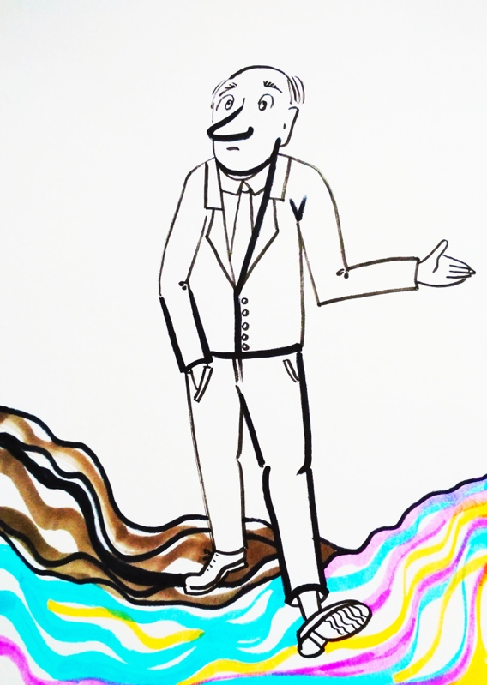
Второе качество постиндустриального человека – Саморегуляция субъекта. Саморегуляция присуща только субъекту труда, которой он овладевает в процессе общения, познания и игры. Жизненная сила субъекта труда определяется произведением смысла его жизни на её цель. Величина этого произведения определяет исход борьбы его мотивов и выбор, который он делает. Психологически это проявляется в первую очередь в интенсивности и продолжительности психологического усилия, которые регистрируются как сила воли, мышления, страстей. Самостоятельность и настойчивость субъекта труда проявляется в форме саморегуляции, которую часто относят к свойствам воли и культуры. Субъект труда легко следует социальным нормам, подчиняется правилам поведения. Но если способность человека «держать психологическое усилие» невелика, он утрачивает способность к саморегуляции. У него возникают трудности социальной адаптации, он начинает пренебрегать общепринятыми нормами деятельности. В случае утраты смысла жизни и цели человек теряет свои свойства, главным из которых является способность к саморегуляции. Отнять у личности экономическую свободу – значить лишить человека саморегуляции. В таком состоянии он охотно соглашается на введение внешнего регулирования – ограничение его свободы как субъекта труда. Экономическая свобода – это свобода человека от внешнего регулирования, ограниченная только своей способностью преодолевать сопротивление чужой воли. Это, собственно, сегодня и необходимо человеку. Поэтому человек должен понимать её как его право распоряжаться своими действиями, владениями и собственностью в рамках законов (сегодняшних законов), не подвергаясь при этом деспотической власти другого человека. Н. Бердяев совершенно согласно с этим писал: «Свобода есть моя независимость и определимость моей личности изнутри, и свобода есть моя творческая сила, не выбор между поставленным передо мной добром и злом, а моё созидание добра и зла. Самоё состояние выбора может давать человеку чувство угнетённости, нерешительности, даже несвободы. Освобождение наступает, когда выбор сделан и когда я иду творческим путем». Неудивительно, что в СССР учили: «Свобода – возможность поступать так, как хочется. Свобода – это свобода воли». Однако экономическая свобода означает, прежде всего, собственную конструктивную активность. Свобода означает практическое решение инициировать что-либо спонтанно, и это эффективная возможность делать конкретные вещи. Это исключительная возможность действовать. И всё же в политическом смысле важно понимание о том, что свобода может быть понята, если мы обратимся к трём положениям: субъектам, которые свободны; сдержкам и ограничениям, от которых свобода освобождает; а также к тому, что именно субъекты свободны предпринимать или не предпринимать. Мы можем считать свободу естественным правом человека, который не обязан подчиняться воле и власти другого человека.
Относя свободу к высшим социальным ценностям, можно считать, что свобода от деспотической власти настолько существенна, что человек может расстаться с ней, лишь поплатившись за это своей безопасностью и жизнью. Понимая свободу как право человека распоряжаться своими действиями, владениями и собственностью в рамках законов, не подвергаясь при этом деспотической власти другого человека, не только можно, но и нужно именно сегодня ставить свободу гражданского общества выше свободы, которой располагает политическая власть. Сегодняшние «властители» постоянно делают всё, чтобы сохранить верховную власть для спасения себя от покушений и замыслов кого угодно, даже своих законодателей, в тех случаях, когда они окажутся настолько глупыми или настолько злонамеренными, чтобы создавать и осуществлять заговоры против них.
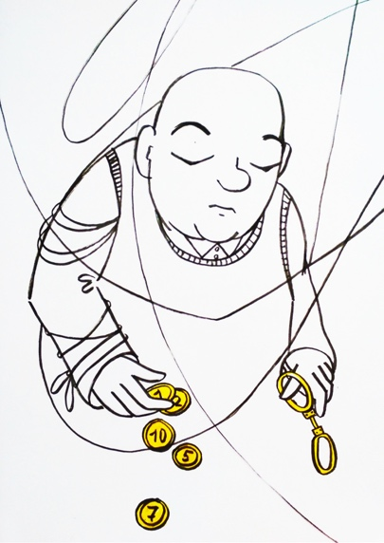
Третье качество постиндустриального человека – Самоуправление личности. Самоуправление присуще только сильной личности. Сила личности определяется силой веры человека в ценности, имеющие для него решающее значение. Вера человека всегда имеет формулировку. Вера много сильнее, чем социальные роли, права и обязанности, следующие из социального положения человека. Проявляется вера в форме самоуправления, которое часто относят к свойствам характера. Но если мотив не сформулирован словами, то человек не имеет мотива, и его поведение не мотивировано. В этом случае самоуправление ослаблено или отсутствует. Такого человека часто квалифицируют как психически незрелого. В случае отсутствия веры нет способности к самоуправлению. Тогда человек обнаруживает психическую незрелость, пытается негодными средствами разрешить конфликты, не понимает собственных проблем. Отнять у личности политическую свободу – значить лишить человека самоуправления. В таком состоянии он без сопротивления соглашается на введение внешнего управления – ограничение его политической свободы. Сегодня важно понимать, что политическая свобода человека состоит не в том, чтобы делать всё то, что хочется. В обществе, где есть закон, свобода может заключаться лишь в том, чтобы делать то, чего дóлжно хотеть, и не быть принуждаемым делать то, чего не дóлжно (по закону) хотеть. Обладание политической свободой поэтому предполагает у общества правление законов, при котором гражданин не боится другого гражданина. Иначе говоря, на данный момент можно разграничить политическую свободу, выраженную в государственном строе (и осуществляемую посредством разделения и взаимного уравновешивания властей), и политическую свободу, реализуемую в чувстве уверенности гражданина в собственной безопасности. Свобода есть не просто отдельная ценность, а источник и условие всех моральных ценностей. В. И. Ленин совершенно так же считал политической свободой, прежде всего, право народа выбирать своих уполномоченных в парламент. Все законы при этом должны предварительно обсуждаться и публично издаваться, все налоги назначаться исключительно органом народного представительства. Политическая свобода означала для В. И. Ленина также право народа выбирать себе чиновников, устраивать обсуждения государственных дел, издавать без всяких разрешений книги и газеты. Уверен, что он – сильно бы расстроился, увидев реалии сегодняшнего дня.
Пространство действия человека не только не исключает, но и в обязательном порядке предполагает контакт или взаимодействие с пространством свободы других. Такой свободе обычно присущи два момента: страстное стремление к свободе и трезвость в оценке непосредственно стоящих перед ней целей. Можно и, наверное, сегодня нужно считать политическую свободу фундаментальной, предваряющей все иные свободы. Воля к созданию нового, основанного на праве мирового порядка, ставит своей целью не просто свободу, но политическую свободу, открывающую перед человеком возможность подлинного выбора. Я считаю политическую свободу правом выражать себя полностью и свободно высказывать взгляды, которые могут показаться другим неортодоксальными, еретическими или неприемлемыми. Другое дело – кто и что понимает под «неортодоксальным, еретическим или неприемлемым».
Четвертое качество постиндустриального человека – Самовоспитание индивидуальности. Самовоспитанием обладает только индивидуальность, что означает – обладание целью жизни, определённой научной картиной мира. Самовоспитание – это самостоятельное свободное развитие человека в определённом направлении. Главным в самовоспитании является то, что это – четвёртое измерение свободы, которое никак не контролируется властью. Интеллектуальная свобода имеет природу, которая ныне именуется виртуальной, то есть, реально определяя всю жизнь человека, она нематериальна, не имеет запаха, вкуса, цвета, веса, не обнаруживается, не регистрируется, не квалифицируется, и поэтому… не регулируется, не контролируется, не управляется извне индивидуальности.
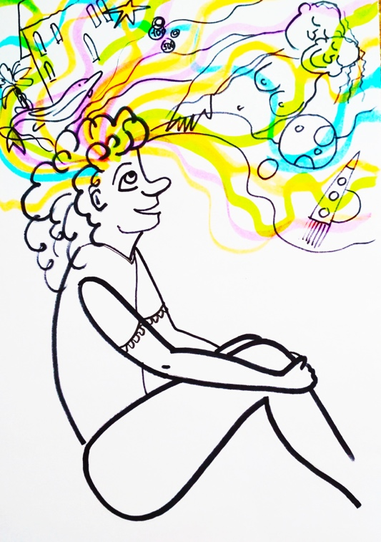
Уходя из трёхмерного несвободного пространства, индивидуальность способна жить в четвёртом изменении в своих представлениях, в своём воображении, в фантазиях, которые не менее реальны, чем то материальное пространство, которое власть оставляет несвободному человеку. Поэтому они предвосхищали, предваряли, антиципировали, предвидели то, о чём было запрещено говорить людям, которые не были индивидуальностями. В четвёртом измерении жили все выдающиеся ученые, писатели, поэты, первооткрыватели – все они жили за пределами поля власти. Самовоспитание – это свобода индивидуальности от непонимания, ограниченная только возможностями своего собственного разума и своих знаний о картине мира.
Этим объясняется загадочная фраза философа Шлегеля: «Земной человек – это определённая, необходимая ступень в ряду организаций, имеющая определённую цель. Эта цель земного элемента на высшей ступени организации – раствориться, перейти в высшую форму, возвратиться в свободу высшего элемента». Все другие объясняли это проще: «Свобода – способность человека действовать в соответствии со своими интересами и целями, опираясь на познание объективной необходимости». В рамках запущенной системной программы «Развития генотипов Мозга», т. е. так называемого насильно вменённого функционального вмешательства для обретения специфичного целевого вещного применения людей (цифровая информационная цивилизация развития людей от -822 г. до н. э. до 2010 г.) через многих так называемых «глашатаев», к которым прислушивались люди, например Роза Люксембург – озвучивалось для достижения конкретных целей, что политическая свобода есть свобода инакомыслия, свобода тех, кто думает по-иному, ибо всё социально воспитывающее, очищающее и оздоровляющее зависит именно от этого условия, теряющего свою эффективность в условиях, когда политическая свобода становится привилегией. Проблема индивидуальности в других терминах представлена в размышлениях многих людей, которых принято считать – выдающимися. Свобода есть потенциальная возможность интеллекта разъединять традиционно объединённые понятия. Исторически же она была порождена обстоятельствами городской жизни и не только. Политическая свобода всегда есть свобода субъекта, который сам себя определяет и сам себя осуществляет, это всегда свобода людей в условиях определённой системы правления. Иными словами, это свобода следовать своему желанию в случаях, когда этого не запрещает писаный закон. В то же время естественная свобода заключается в том, чтобы не быть связанным ничем, кроме закона природы.
Свой опыт жизни представили в понимании свободы многие ученые. Для Б. Спинозы свобода была естественным правом, индивидуальной способностью судить о вещах без принуждения к этому. Развернутое определение свободы у Т. Гоббса гласит: «Под свободой, согласно точному значению слова, подразумевается отсутствие внешних препятствий, которые нередко могут лишить человека части его власти делать то, что он хотел бы, но не могут мешать использовать оставленную человеку власть сообразно тому, что диктуется ему его суждением и разумом».
В наше время в силу тех преобразований, которые реализуются, уже многие люди, некоторые (к сожалению, не все) политики сами понимают, что «свобода – это право ставить под сомнение и менять установленный порядок вещей». Это постоянное преобразование рынка, способность всюду замечать недостатки и искать пути их исправления. Это право на выдвижение идей, которые кажутся несерьёзными для специалистов, но которые, возможно, найдут поддержку простых людей. Это право на претворение в жизнь мечты, следуя голосу своей совести даже в окружении сомневающихся. Это признание того, что ни один человек, учреждение или правительство не владеет монополией на правду, что жизнь человека обладает без(с)конечной ценностью, и что поэтому она не без(с)смысленна.
А вообще, интеллектуальная свобода как результат самовоспитания индивидуальности – свобода гражданина думать, говорить и писать то, что он считает верным не только для себя, но и для окружающих его людей.
Системная модель конкретных изменений постиндустриального человека
«Дискуссия», которая развёрнута сегодня с подачи тех, кто продолжает мнить себя «вершителями всего и вся» вокруг глобализации, её роли, влияния на человека, напоминает литературную критику, рецензию на спектакль. Поэтому о конкретных психологических свойствах, которые модифицируются в постиндустриальном человеке под влиянием глобализации, неизвестно ничего. Поэтому совершенно неясно, что должно быть изменено в планах учебной и воспитательной работы, начиная от детского сада и заканчивая университетом. Происходит это потому, что непонятно, что именно изменяется в человеке? Искать изменения в каких-то профилях шкал MMPI или любых иных – без(с)полезно – они исследуют структурные и функциональные свойства, но совершенно нечувствительны к содержанию психики человека, того человека, генотип Мозга которого совершенствовался в рамках старой СУ. То же самое можно отнести и к тому человеку (его Мозгу), который начал свой путь уже в рамках деятельности новой СУ. Наблюдения последних двадцати лет показывают, что Новый (постиндустриальный) человек в России появился. Страна уже населена другими людьми, которые совершенно по-иному ощущают себя, воспринимают себя среди других людей и народов мира, по-другому думают, и помнят совсем иные вещи, чем предполагают многие исследователи. Разобраться в том, что именно изменяет новая Система Управления в человеке можно только в системе, которая по своей строгости и формализованности сравнима с самой Системой Управления, деятельность которой для хоть какого-то понимания происходящего названа – глобализацией. Иначе говоря, каждое направление происходящих в этих рамках процессов направлено на вполне конкретную структуру психики человека в рамках генотипа его Мозга, которая, собственно, и изменяется.
Для понимания того, как сегодня генотип Мозга человека, а точнее его психика, взаимодействует с глобализацией, представим её как систему, состоящую из Типа изменяющихся качеств, их Класса, Раздела, Отдела, Отряда, Семейства, Рода и, наконец, Вида изменений человека. Читателю, наверное, уже понятно, что в данном случае для анализа, за неимением никакого инструментария, придётся избрать оправдавшую себя систему, разработанную в науке много лет назад. В этой системе развитие человека представляется как ряд изменений, начиная от базальных, простейших признаков человека до самых возвышенных, которые каждым отдельным человеком более или менее достигаются. Более или менее – означает, что или эти качества не развиваются вовсе, или достигаются со многими изъянами и ограничениями, или достигаются в совершенстве. Другого сегодня быть не может. Иначе говоря, развитие психики представляется как многократные метаморфозы Потребностей в Мотивы (Тип изменений), Мотивов в Самоидентификацию человека (Класс изменений), та – в психические состояния человека (Раздел изменений), состояния в характерные для данного человека методы взаимодействия с людьми (Отдел изменений), далее в обретение смысла жизни (Отряд изменений), кристаллизуется в ценности данного человека (Семейство изменений), в способ формировать картину мира (Род изменений), и, наконец, в способность к самостоятельному целеобразованию (Вид изменений). Причём, ни одного этапа изменений нельзя достигнуть, «перепрыгнув» один или все предыдущие этапы. Ясно, что в отсутствие потребностей не может быть ничего далее – ни самоидентификации, ни другого. Кроме того, у каждого человека, изменения приводят к сходным, но не одинаковым изменениям на каждом уровне. Очевидно, что человек последние несколько лет подвергается воздействию множества факторов, которые изменяют психику каждого человека так, что люди становятся совершенно не похожиМИ друг на друга. В нашем специальном случае мы рассматриваем, ЧТО изменяется под воздействием новой Системы управления (Таблица 2).
Сводная таблица 2. Схема отношений феноменов глобализации с изменениями, которые она вызывает в сущности и поведении современного человека
Изменения, производимые глобализацией | Психологическое давление на человека.  Глобализация власти  (изменение миропорядка)  В новой системе власти доминирует сетевая геометрия, в которой властные отношения всегда специфичны для данной конфигурации акторов и институтов. Стратегические игры, модифицированные по заказу представительств, и персонифицированные лидерские игры заменяют классовые объединения, идеологическую мобилизацию и партийный контроль, которые были характерны для политики индустриальной эпохи.
 | А) Психологическое давление на структуру Субъекта (Экономическая Глобализация (инновационная))  Экономика глобальная – потому что основные виды экономической деятельности, такие как производство, потребление и циркуляция товаров и услуг, а также их составляющие (капитал, сырьё, труд, управление, информация, технология, рынки) организуются в глобальном масштабе непосредственно либо с использованием разветвлённой сети, связывающих экономических агентов. Прибыльность и конкурентоспособность в действительности определяют технологические инновации и рост производительности и служат мотивацией для фирм. |  |  |  | Б) Психологическое давление на структуру Индивида (Демографическая Глобализация (главный ресурс))  К началу демографической глобализации продолжительность жизни у мужчин в России ниже, чем в начале века. Весь столетний прогресс у нас свёлся к снижению смертности детей, а смертность взрослых мужчин практически не снизилась. Иначе говоря, Россия «выпала из мирового контекста» роста продолжительности жизни, а смертность взрослых в ХХ веке не уменьшилась. Начиная с поколения женщин 1927–1930-х годов рождения рождаемость опустилась ниже уровня простого воспроизводства населения: т. е. численность дочерей стала меньше численности матерей. |  |  | В) Психологическое давление на структуру Личности (Региональная Глобализация  (мир без границ))  Региональная глобализация обсуждает «картографическую иллюзию», которая позволяет утверждать, где именно проходят пограничные линии, где «это наши люди, а это не наши. Это наши интересы, а это не наши. Это наши предприятия, а это – не наши». В действительности границы и связи, играющие в мире важную роль, отображены на новых картах ничуть не точнее, чем на картах первых картографов. Во всяком случае, послевоенные предписания центральных правительств никоим образом не имеют той силы, какой они обладали всего поколение назад. |  |  |  | Г) Психологическое давление на структуру Индивидуальности (Информационная Глобализация (виртуализация))  Первой характеристикой информационно-технологической парадигмы является то, что перед нами технология для воздействия на информацию, а не просто информация, предназначенная для воздействия на технологию, как это было в случае предшествующих технологических революций. Реальная виртуальность – это система, в которой сама реальность (т. е. материально/символи-ческое существование людей) полностью схвачена, полностью погружена в виртуальные образы, в выдуманный мир, в котором внешние отображения находятся не просто на экране, через который передаётся опыт, но сами становятся опытом.
№ | ГЛОБАЛЬНЫЕ ИЗМЕНЕНИЯ ЧЕЛОВЕКА
 | 1. Изменения Потребности в сохранении жизни  (безопасность, защита от боли, страха, гнева, голода, холода и пр.). |  |  |  | 2. Изменения Потребности в продолжении рода  (любовь, нежность, признание, эмпатия, самоотверженность и др.). |  |  | 3. Изменения Потребности в сотрудничестве  (самоактуализация, самоуважение, достижение, идентификация и т. д.). |  |  |  | 4. Изменения Потребности в ориентации  (понимание, осмысление, знание, представление о месте, времени, своём состоянии и отношении к себе других людей).
1 | ТИП изменений (Мотивов человека)
 | 5. Мотив достижения базируется на потребности сохранения жизни. Порождает неукротимое стремление к  первенству, лидерству, вождизму как гарантии сохранения своей жизни и жизни своих близких. Мотив достижения ведёт к неограниченному усилению новых инструментов для победы над всеми опасностями живой и неживой природы. |  |  |  | 6. Мотив созидания вырастает на базе потребности в продолжении рода. Он побуждает иррациональную страсть к строительству,  обустройству, радикально изменившим облик земли. Циклопические сооружения, водные, транспортные, энергетические коммуникации призваны обеспечить воспроизводство вида. |  |  | 7. Мотив сотрудничества объединяет людей в общество, государства, союзы. Сотрудничество – основа труда, деятельности, всех  достижений человека в социальной и материальной культуре. Подавление мотива сотрудничества всегда оборачивается деградацией, разрушениями, войнами, упадком. |  |  |  | 8. Мотив координации, происходящий из потребности в ориентации, по значению не уступает потребностям в  пище, воздухе. Знание, понимание, информация имеют ничуть не меньшее значение для человека и общества, нежели хлеб и вода. Продукт мотива – объяснительная, навигационная картина мира.
2 | КЛАСС изменений (Самоидентификации человека)
 | 9. Самоконтроль – осуществление индивидом постоянного слежения за степенью рассогласования между избранными эталонами поведения и своими реальными поступками. |  |  |  | 10. Саморегуляция – исполнение субъектом социальной роли с обязательным выполнением предписанных для неё поступков, высказываний, прав и обязанностей. |  |  | 11. Самоуправление – выбор личностью в огромном спектре материальных, моральных, этических, эстетических, интеллектуальных ценностей своих собственных. |  |  |  | 12. Самовоспитание – развитие своей индивидуальности для выполнения лично поставленной научно-общественной роли. Проблема высшего уровня – определения той цели, «к которой человеку следует стремиться».
3 | РАЗДЕЛ изменений (Состояния человека)
 | 13. Праксические состояния субъекта – реакции на объём расходования рабочей силы в труде (проявляется в форме утомления, напряжения, монотонии, тревожности, стресса, функционального комфорта, отсутствия мотивации, индифферентного состояния); описываются системой: энергичность – утомлённость; расслабленность – напряжённость; спокойствие – тревожность; хладнокровие – стресс. |  |  |  | 14. Эмоциональные состояния – реакции индивида на меру удовлетворения потребностей организма в жизненных ресурсах (жажда, голод, гипоксия, сексуальное напряжение, страх, ужас, паника и др.); описываются системой: любопытство – скука, готовность – растерянность, дружелюбие – враждебность, сытость – голод. |  |  | 15. Мотивационные состояния – реакция личности на проблемы общества (проявляются в: атараксии и волнении, радости и горе, наслаждении и страдании, эйфории и гневе, экстазе и ярости); описываются системой пар: симпатия – антипатия; синтония – асинтония; восхищение– возмущение; любовь и ненависть. |  |  |  | 16. Гуманитарные состояния – реакции индивидуальности на качества информации, обусловлены интенсивными поисками информации, признанием её истинности, доказательством её валидности и т. п.; описываются системой пар состояний: терпимость – принципиальность;  расположенность – критичность; общительность – замкнутость; комфортность – фанатичность.
4 | ОТДЕЛ изменений (Методов взаимодействия людей)
 | 17. Принуждения – осуществление быстрого и точного исполнения обязательных для индивида действий, предписанных требованиями общества и науки. Принуждение содержит указание единственного правильного варианта поведения индивида, а не направлено на запрещение ошибочных действий. |  |  | 18. Внушение – применение к индивиду технологии суггестивного влияния, неконтролируемого с его стороны в ходе личного общения. У субъекта формируются такие чувства, настроения, эмоции, которые снимают проблему неисполнения предписаний влияющего лица. |  |  | 19. Убеждения – подготовка личности к целенаправленному и систематическому исполнению определённой роли в системе общественно-экономических отношений. Целью убеждения является формирование у личности фиксированной нравственной установки на его ответственность и причастность к достижению конкретной общественной цели. |  |  |  |  |  |  | 20. Доказательства – приведение поведения индивидуальности в соответствие с действительностью на основе фактов, в которых отражены закономерности природы и общества. Доказательство возможно только при наличии точной, полной информации, неопровержимой логически и фактически.
5 | ОТРЯД изменений (Смысл жизни человека)
 | 21. Образ жизни – это особый режим жизни, работы, отдыха индивида, отношения к питанию, одежде, вещам, алкоголю, наркотикам, животным, окружающей среде и т. д., и т. п. Образ жизни – непременное условие достижения личных и общественных целей, требующих его жизни и сил без остатка. |  |  | 22. Жизненная позиция, её основа – отношение к труду. Труд принимается индивидом как обязательное условие жизни. Труд понимается им как высшая награда, как признание его особых достоинств и способностей. Его позиция противоположна позиции людей, не желающих работать. Труд защищает от псевдокультуры, распада психики, морали, психологического и физического самоубийства. |  |  |  |  |  | 23. Мировоззрение даёт личности знание того, что он может, что должен делать, чем ограничена его воля, и на чём базируется его вера. В хаосе всевозможных партий, сект, вождей, идолов, мифов разобраться без веры во вполне определённые, константные идеалы невозможно. |  |  | 24. Картина мира формируется индивидуальностью на протяжении всей его жизни в процессе познания всего спектра сведений о мире и обществе. Главное в картине мира – избежать фрагментарности в знании фактов и понимании закономерностей природы и общества.
6 | СЕМЕЙСТВО изменений (Ценности человека)
 | 25. Ум индивида связан с практической деятельностью, он способен ошибаться, он несамостоятелен, придан другим способностям, является их орудием для достижения конкретных известных целей. Он не имеет своих задач и поэтому бездействует и ослабевает, когда нет деятельности. Ум питается знанием. Ум ограничивается теми признаками и формами, которые доступны органам чувств. |  | 26. Знание происходит по причине, ограниченной простым сознанием того, что предмет существует. Знание отрывочно, бессвязно, оно не соединяет различных явлений в одно целое, неразрывно скреплённое внутренней причинной связью. В знании всё случайно и необъяснимо. Знание увеличивается через простое прибавление одних знаний к другим. Каждое приобретённое знание замкнуто в самом себе и не вызывает необходимо нового знания, ограничивается внешними признаками и наружными формами, но не внутренней природой познаваемого явления. |  |  |  |  | 27. Разум личности связан с теоретической деятельностью, он – нечто замкнутое и глубоко самостоятельное. Не человек обладает разумом, а он живёт в человеке, покоряя его волю и желания, но не покоряясь ему. В самом себе разум носит свою цель и, скорее, заставляет человека забывать обо всех нуждах и потребностях, нежели служить им. Внешняя деятельность подавляет его. Разум неодинаков у различных людей, и понимание свойственно им не в одинаковой степени. |  |  |  | 28. Понимание образуется с целью. Понимание раскрывает то, что лежит под внешними предметами и формами, то, что производит их. Цель понимания – постигать отдельные явления в их взаимной связи, понимать целое, части которого составляют это явление. В понимании всё необходимо и понятно. Понимание совершенствуется, становится глубже и полнее. Истины соединяются только в понимании. Понимание образуется при господствующем участии человеческого разума, и чувства только орудия для него.
7 | РОД изменений (Информация о мире)
 | 29. Конкретность информации позволяет индивиду реализовать её немедленно в реальном времени и пространстве.  Практичность информации для индивида оценивается по её действенности в процессе реальной работы в реальной ситуации. | 30. Читабельность информации – её проверенная адаптированность к тезаурусу субъекта, получателя информации.  Организованность информации – представление её в современной форме, регламентированной требованиями к научным отчётам, рукописям для издания, диссертационным исследованиям, компьютерным программам и т. п. |  |  |  |  |  |  | 31. Достаточность информации – не более того, что необходимо для понимания проблемы, которая не перегружает восприятия, памяти, мышления личности. Необходимая для личности информация та, без которой невозможно достижение целей получателя информации. |  |  | 32. Объективная информация имеет признаки достоверности, доказанной научными методами, и её полнота, исключающая утрату сведений об объекте.  Системность информации определяется её целостностью, доказанной 15 принципами гармонии.
8 | ВИД изменений (Целеобразование человека)
 | 33. Целеполагание – определение индивидом точки нахождения своего социального, профессионального, интеллектуального и др. статуса на общей «карте» всех возможных состояний индивидов для оценки своего состояния и выбора направления своего развития. | 34. Целенаправленность – осознанный субъектом выбор направления своего развития, т. е. перехода из состояния неудовлетворительного (точки Х₁, У₁) в желаемое состояние (в точку Х₂, У₂). Целенаправленность определяет образ желаемого Будущего, к которому устремляется человек. |  |  |  | 35. Целеустремлённость личности определяется как его способность продолжать преследовать одну и ту же цель, изменяя способы её преследования при изменении внешних условий. Возможно при наличии достаточных ресурсов:  1) сырьевых,  2) энергетических,  3) финансовых,  4) технологических,  5) информационных,  6) организационных,  7) интеллектуальных,  8) человеческих. |  |  |  |  | 35. Целесообразность – важность того, для осуществления чего хватает времени. Индивидуальность адекватна, если не пытается сегодня предпринимать межпланетный полёт к звезде Альфа Центавра, потому что даже с недостижимой сегодня скоростью 300 тыс. км/сек он длился бы 4260 лет. Проекты индивидуальности должны быть соотнесены со временем, которым она располагают.
Эта таблица составлена Русским Учёным, профессором А. И. Юрьевым и, на мой взгляд, во всей полноте нашего сегодняшнего понимания даёт представление о том, что именно содержательно находится под угрозой изменений в человеке, которые осуществляются в рамках вектора цели новой Системы Управления. Для удобства читателя каждая клетка таблицы «изменения глобализации – изменения человека» содержит очень краткое определение изменяющегося качества.
Содержания схемы показывает, насколько несовершенен реальный человек и без сегодняшних изменений, и доказывает, что далеко не всЁ можно списывать на угрозы остаточных явлений Старой СУ, реализуемых через автомоторность работы конкретных генотипов Мозга в рамках придуманной ими глобализации – разрушить человека на последнем, несостоявшемся этапе их Программы. Однако именно в этой ситуации – у нас появляется повод и шанс обратить внимание на возрождаемую философию, психологию, педагогику для усиленного развития человека, который сегодня уже достаточно «плотно», во всех своих жизненных аспектах взаимодействует в рамках Новой СУ с окружающими его реалиями. Это похоже на то, как стали учить грамоте и арифметике, когда человеку пришлось пересекать океаны и рассчитывать полёт артиллеристского ядра.
Может быть, людские «обвинения» Новой Системы Управления в том, что она изменяет человека не в его интересах, так же архаичны, как крики боярских детей в петровские времена о том, что по высокой родовитости они должны иметь боярские привилегии. Человек в отношениях с глобализацией также не будет иметь никаких иных оснований для сохранения своего «верхнего» положения, кроме одного – он должен быть умнее и сознательнее, чем она, глобализация, и понимать, что же это такое, в реалии прикрытое модным словом. Тогда глобализация подчинится ему, и уже он будет изменять её соответственно своим психологическим параметрам, которые были «наработаны» в тех или иных условиях жизненного пути. Это и есть наиважнейшее направление в деятельности тех, кто встал на путь познания и понимания происходящего.
Для сокращения объёма изложения и иллюстрации отношений разных направлений глобализации и вполне конкретных проявлений психики человека и была создана эта таблица А. И. Юрьевым, которую представляю читателям.
Переформатирование индустриального человека (человека, развитого в Старой Системе для конкретных и определённых целей) в человека постиндустриального (человека, развивающегося в Новой, Родной Системе управления) не может происходить только непроизвольно, в процессе естественной адаптации человека к происходящим процессам. Совершенно очевидно, что требуется система целенаправленного его развития для формирования конкурентоспособного нового (постиндустриального) человека. Задачи такого рода систематически вставали перед человечеством, которое не первый раз должно сделать очередной скачок в совершенствовании. Но этот скачок должен быть принципиально иного рода и в основном с опорой на познание, понимание происходящего и осмысление своих действий в этот, на мой взгляд, труднейший период нашего времени, названный «переходным».
Более тысячи лет назад человечество в рамках Старой Системы управления и с переделанной целью решало не менее головоломную задачу – понять себя и мир с помощью чисел и логики. Тогда появилась психология разума – содержание классической психологической науки и практики, которая и выстроила современное общество. Это не только наука – это сегодня почти религия нашей цивилизации. Мы оцениваем достоинства человека по критериям развития его мышления, памяти, внимания, речи, восприятия, измеряя качества его знаний, умений и навыков для овладения своим поведением и внешним миром.
Если всё же «обратиться» в из(с)торию, то психология разума развития конкретных генотипов вырастает из расцвета алхимии, приходящегося на 550 г. и открытия Академии в Лангедоке в 792 г. Генри де Желоном. Основная проблема времени формулируется в 1122 г. Абеляром в сочинении «Да и нет». Введение в Европе компаса (1150 г.), часов (1220 г.), географических карт и угломера (1250 г.) близко во времени с уходом Френсиса Бэкона из ордена францисканцев, который переориентировал психологию мышления на обобщение реалий, а не слов (1272 г.). Вскоре после начала производства бумаги (1300 г.) орден францисканцев покидает Оккам, который закладывает основы эмпирически ориентированной психологии научения и мышления (1345 г.). На пике волны психологии разума публикуется работа Коперника «Об обращении небесных сфер» (1543 г.), которая прозвучала как «сигнал страшного суда над ложной философией». Впервые в 1590 г. Гоклениус вводит в науку понятие «психология» и этим делает акцент на различия в генотипах. Появление законов всемирного тяготения, теории света, химии газов, превращения энергии, электромагнетизма, изобретение паровых машин создали условия для принципиально новой системы образования – в 1631 г. выходит в свет «Великая дидактика» Коменского с требованием познавать и исследовать реальный мир, причём познавать и исследовать самые вещи, а не чужие только наблюдения и свидетельства о вещах. Почти одновременно, в 1640 г., появляется труд Декарта «Правила для руководства ума», где единственным без(с)спорным объектом интроспекции объявляется мысль. К 1690 г. широко распространяется динамический принцип Ньютона, доказывающий, что за реальными объектами могут быть признаны физические свойства, доступные опытному познанию и математическому обобщению. Возвышение психологии разума, её действительную мощь демонстрирует заочная дискуссия (через леди Мэшем) между Джоном Локком (1632–1704) и В. Г. Лейбницем (1646–1716). Д. Локк издал в 1689 г. книгу «Опыты о человеческом разуме». В ответ на неё В. Г. Лейбниц подготовил к 1705 г. рукопись «Новые опыты о человеческом разуме», которую не счёл возможным издавать из-за смерти своего великого оппонента. Книга Лейбница вышла только через 49 лет после его собственной смерти, в 1765 г. Создатель первой в мире действующей счётной машины (1675 г.), дифференциального исчисления (1684 г.), интегрального исчисления (1693 г.), исчисления бесконечно малых (1702 г.), а иначе – математического анализа, является символом могущества психологии разума. Достижения ХХ столетия целиком базируются на теоретических открытиях учёных от Бэкона до Ньютона и Лейбница. Научно-техническая революция ХХ в. – революция технологическая, потребительская по отношению к теоретическим достижениям предшественников. После Ньютона и Лейбница никто не создал чего-либо сравнимого с математическим анализом или формальной математической логикой, или законом всемирного тяготения. Попробуйте теперь сами ответить – почему?
Один из достаточно влиятельных представителей «власти» однажды сказал мне в личном разговоре, когда я напомнил ему об А. И. Юрьеве и наших выводах в происходящем: «Профессор для меня – ругательство! В России сегодня академик и профессор похожи, скорее, на голого мокрого инженера из романа Ильфа и Петрова, который целиком находится во власти жулика, нежели на Курчатова или Иоффе, которые спасали страну. Не будут богатые и властные слушать людей, которые непонятно, почему бедны, если они такие умные». И так мыслят многие их сегодняшней власти. Им уже не дано осознать логику гуманитарного знания. По своему профессиональному и житейскому опыту знаю, что нет ничего страшнее утраты смысла жизни, и никто из этих людей, и не только их – её не минует.
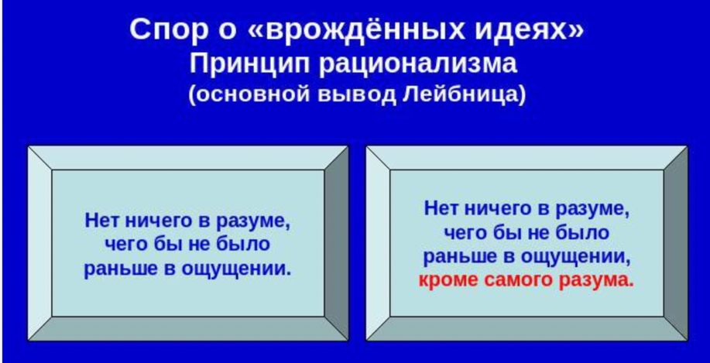
Одним из принципов сегодняшнего познания и адаптации в сегодня происходящем, является принцип идеализации, которые многие применяют просто на бытовом уровне и не более того. Житейские, политические, научные теории в размышлениях относительно сегодня происходящего, на мой взгляд, должны строиться не для реальных, а для идеальных объектов, которые можно представить в силу своего познания и опыта. Именно конструкция идеальной реальности позволяет найти точки соприкосновения всех элементов и задать себе правильные формулы расчёта. Реальность намного богаче любого идеального конструкта и даст нам множество совершенно разных уникальных ситуаций, которые мы не будем способны объединить в одну теорию. Именно поэтому построение познания исключительно на анализе полученных эмпирических данных является первобытным «принципом собирательства» доступной информации и не более того. У профессора Юрьева, в его размышлениях, я нередко встречаю идеальные конструкты политических явлений. В них ясны формулы взаимодействия элементов и понятно содержание конструкции политических событий по типу идеализации: «как это должно быть». Целесообразно обратить внимание на принцип идеализации и в реальной нашей сегодняшней жизни. Не заниматься констатацией происходящего с позиции «так не должно быть, потому что так быть не должно», а пробовать всё же представить и определиться, прежде всего в себе, – как быть должно и именно в вашем понимании. Психология именно такой позитивной политики – это описание идеального государства, идеального отношения власти и общества, идеального баланса свободы и власти. Базой этих позитивных представлений должны стать:
1. Психология сопричастности населения (компонент поведения).
2. Психология справедливости (рациональный компонент).
3. Психология сострадания/совести (эмоциональный компонент).
И тогда можно будет составить портрет, в силу только вашего познания и понимания – идеального гражданина, идеальной власти и идеального населения. Только имея образ желаемого будущего можно начинать формировать ту политику, которая должна будет стать идеальной (или без(с)конечно стремиться к этому идеалу) в нашем недалеком будущем. В новой реальности, где присутствует без(с)конечное количество неопределенности, такой подход позволит вести достаточно уверенную работу, стремясь к стратегическим целям нашего нового идеального будущего.
Смысл представленных материалов – в разъяснении и подготовке морального, умственного, психологического системного фундамента для модернизации системы образования и воспитания в России Нового, постиндустриального человека. Это только один из – вариантов. Уверен, что должны появиться и другие. Но это должна быть система именно психологически понимаемого свойства, прямо следующая из специфики жизни будущих поколений. И готовить людей надо не к тому, что было, а к тому, что будет.

Ф. Шкруднев
27. 09. 2021 г.

Николай Александрович Бердяев – русский религиозный и политический философ, представитель русского экзистенциализма и персонализма. Автор оригинальной концепции философии свободы. Младший брат поэта Сергея Бердяева. Был семь раз номинирован на Нобелевскую премию по литературе (1942–1948).
Томас Гоббс (5 апреля 1588 – 4 декабря 1679) – крупнейший европейский ученый, мыслитель, философ, правовед, религиовед, государствовед, создатель теории общественного договора, оказавший влияние на становление гражданского и патриотического воспитания.
Миннесотский многоаспектный личностный опросник, или – личностный опросник, разработанный в конце 1930 – начале 1940 годов в Университете Миннесоты Старком Хэтэуэйем и Джоном MMPI – наиболее изученная и одна из самых популярных психодиагностических методик, предназначенная для исследования индивидуальных особенностей и психических состояний личности. Широко применяется в клинической практике. «MMPI» –зарегистрированный товарный знак Университета Миннесоты.

